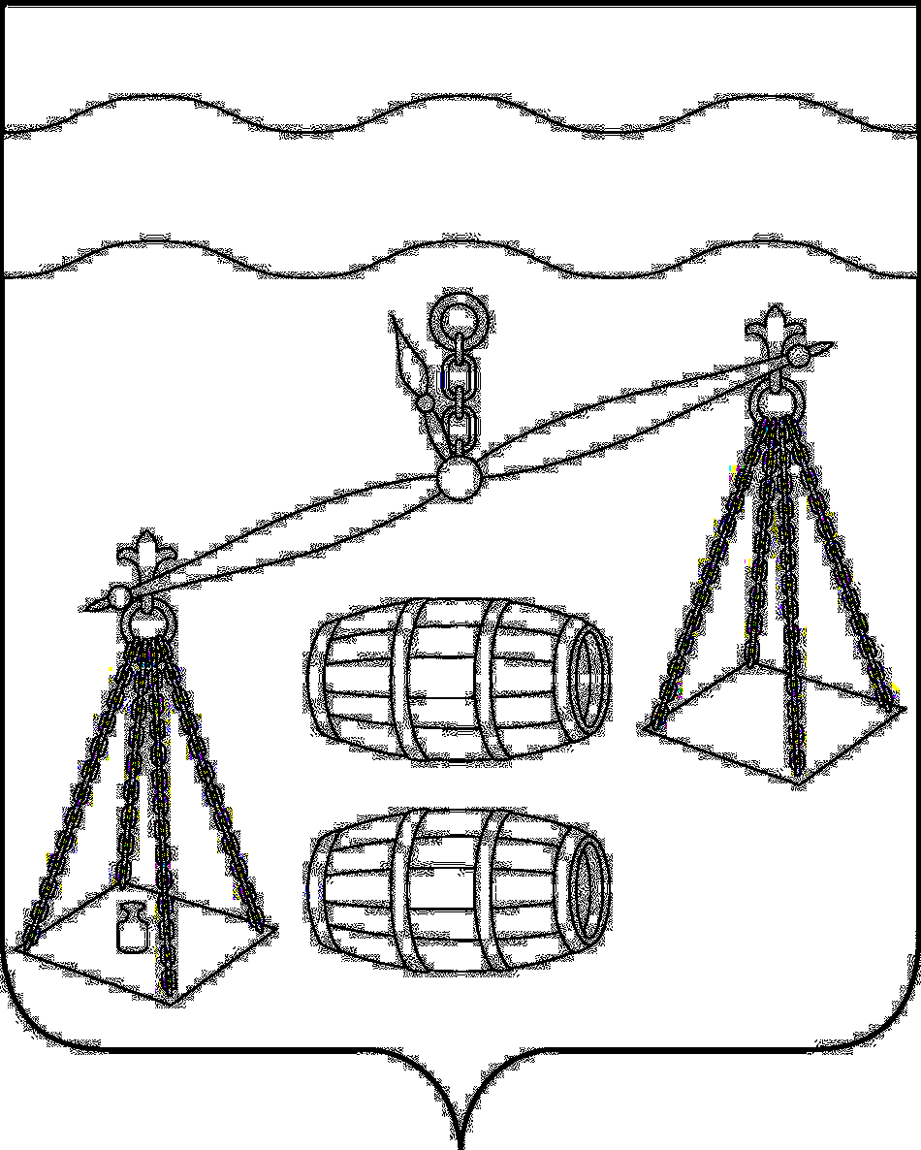
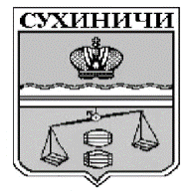
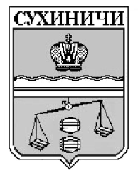
Администрация сельского поселения
«Деревня Ермолово»
Калужская область
ПОСТАНОВЛЕНИЕ

от 25.05.2020 г. |  | № 18

О внесении изменения в постановление администрации
сельского поселения «Деревня Ермолово» от 30.09.2019
№ 22 «Об утверждении муниципальной программы
сельского поселения «Деревня Ермолово» «Благоустройство
территории СП «Деревня Ермолово» на 2020-2025 годы»

В целях реализации основных направлений бюджетной политики СП «Деревня Ермолово» в части организации программно-целевого метода финансирования бюджетных вопросов, в соответствии со ст.179 Бюджетного кодекса Российской Федерации, ПОСТАНОВЛЯЮ:
- Внести изменение в постановление администрации СП «Деревня Ермолово» от 30.09.2019 № 22 «Об утверждении муниципальной программы сельского поселения «Деревня Ермолово» «Благоустройство на территории СП «Деревня Ермолово» на 2020-2025 годы», изложив пункт 2 в новой редакции:
«При формировании проекта бюджета на очередной финансовый год предусмотреть финансовые средства на реализацию муниципальной программы сельского поселения «Деревня Ермолово» «Благоустройство на территории СП «Деревня Ермолово» на 2020-2025 годы».»
- Настоящее Постановление вступает в силу после его официального обнародования.
- Контроль за исполнением данного Постановления оставляю за собой.

Глава администрации
СП «Деревня Ермолово» Г.А.Желтухина

